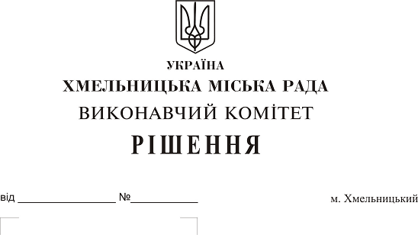
Про внесення на розгляд сесії міської ради пропозиції про надання дозволу комунальному підприємству «Управляюча муніципальна компанія «Дубове» Хмельницької міської ради на передачу в тимчасове безоплатне користування 1-му державному пожежно-рятувальному загону Головного управління Державної служби України з надзвичайних ситуацій у Хмельницькій області вантажного пожежного автомобіля-С, марки: МАЗ, модель: 551605-271

Розглянувши клопотання 1- го державного пожежно-рятувального загону Головного управління Державної служби України з надзвичайних ситуацій у Хмельницькій області та комунального підприємства «Управляюча муніципальна компанія «Дубове» Хмельницької міської ради, керуючись Законом України «Про місцеве самоврядування в Україні», рішенням двадцять восьмої сесії Хмельницької міської ради №11 від 30.10.2013р. «Про впорядкування управління об’єктами комунальної власності територіальної громади міста Хмельницького», виконавчий комітет Хмельницької міської ради

ВИРІШИВ:

1. Внести на розгляд сесії міської ради пропозицію про надання дозволу комунальному підприємству «Управляюча муніципальна компанія «Дубове» Хмельницької міської ради (О. Забурмеха) на передачу в тимчасове безоплатне користування 1-му державному пожежно-рятувальному загону Головного управління Державної служби України з надзвичайних ситуацій у Хмельницькій області (О. Свірчук) об’єкта майна комунальної власності територіальної громади міста - вантажного пожежного автомобіля-С, марки: МАЗ, модель: 551605-271, шасі: YЗМ551605C0020107, реєстраційний номер: ВХ7437ВХ, Свідоцтво про реєстрацію транспортного засобу: СХО 986310 від 12.01.2017 р., загальною залишковою балансовою вартістю 2174416 грн. 60 коп. (два мільйони сто сімдесят чотири тисячі чотириста шістнадцять гривень 60 копійок), що перебуває на балансі комунального підприємства «Управляюча муніципальна компанія «Дубове» Хмельницької міської ради, терміном на 2 роки.
2. Відповідальність за виконанням рішення покласти на заступника міського голови А Нестерука.

Міський голова О. Симчишин

